НАЦІОНАЛЬНИЙ ТЕХНІЧНИЙ УНІВЕРСИТЕТ УКРАЇНИ

«КИЇВСЬКИЙ ПОЛІТЕХНІЧНИЙ ІНСТИТУТ

ІМЕНІ ІГОРЯ СІКОРСЬКОГО»

Факультет прикладної математики

Кафедра прикладної математики

Звіт

із лабораторної роботи №4

з дисципліни «Інформаційні системи»

на тему

“ Знайомство з принципом роботи брокера повідомлень”

Варіант 7

|  |  |
| --- | --- |
| Виконав: | Викладач: |
| студент групи КМ-01 | Доцент кафедри ПМА |
| Іваник Ю. П. | Саяпіна І. О. |

Київ — 2023

***Зміст***

***Завдання 1*** 3

***Завдання 2*** 6

***Завдання 3*** 10

***Висновки*** 13

# ***Завдання 1***

1. Змініть код Producer'а, щоб він генерував інший текст повідомлень за Вашим вибором.
2. Змініть назву черги повідомлень як у коді Producer'а, так і в коді Cоnsumer'а та переконайтеся, що вони використовують однакову назву черги.
3. Змініть код Producer'а, щоб генерувати повідомлення з іншим інтервалом.
4. Змініть код Cоnsumer'а, щоб роздрукувати кількість повідомлень, які він отримав, на додаток до вмісту повідомлення.

Код для програми Producer’а:

def task_1_producer():

    counter = 1

    QUEUE = 'Ivanyk'

    while True:

        time_to_sleep = random.randint(500, 5000) / 1000  # 0.5 - 5 секунд

        time.sleep(time_to_sleep)

        connection = pika.BlockingConnection(pika.ConnectionParameters('localhost'))

        channel = connection.channel()

        channel.queue_declare(queue=QUEUE, durable=False, exclusive=False, auto_delete=False)

        message = f'Завдання 1 | Повідомлення {counter}'

        body = message.encode('utf-8')

        channel.basic_publish(exchange='', routing_key=QUEUE, body=body)

        print(f'[LOG] Повідомлення N {counter}')

        counter += 1

try:

    task_1_producer()

except KeyboardInterrupt:

    print('[LOG] Зупинено')

Код для програми Consumer’а:

import random

import time

import pika

def task_1_consumer():

    global msg_counter

    msg_counter = 1

    QUEUE = 'Ivanyk'

    connection = pika.BlockingConnection(pika.ConnectionParameters('localhost'))

    channel = connection.channel()

    def callback(ch, method, properties, body):

        global msg_counter

        print(f'Отримано повідомлення N {msg_counter}: {body.decode("utf-8")}')

        msg_counter += 1

    channel.queue_declare(queue=QUEUE, durable=False, exclusive=False, auto_delete=False)

    channel.basic_consume(queue=QUEUE, on_message_callback=callback, auto_ack=True)

    print('\n[LOG] Початок відстеження черги')

    channel.start_consuming()

try:

    task_1_consumer()

except KeyboardInterrupt:

    print('[LOG] Зупинено')

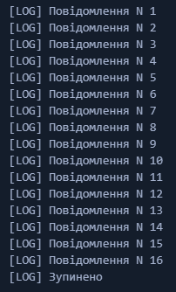

Рис. 1 – Завдання 1 Producer

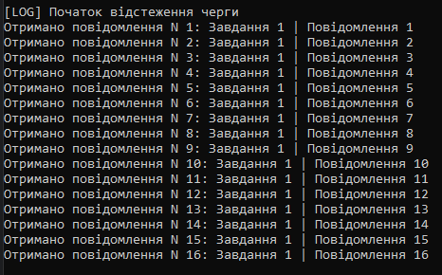

Рис. 2 – Завдання 1 Consumer

Спочатку було запущено consumer, програма повідомила, що почала відстежувати чергу. Далі запущено producer, програма розпочала генерування повідомлень і їх додавання до черги.

# ***Завдання 2***

Створіть прямий обмін із трьома прив’язаними до нього чергами.

Перша черга повинна отримувати повідомлення з ключем маршрутизації "production", друга черга повинна отримувати повідомлення з ключем маршрутизації "testing", а третя черга повинна отримувати повідомлення з ключем маршрутизації "development". Додайте нову прив’язку до обмінника, щоб усі повідомлення з ключем маршрутизації «debug» також надсилалися до черги «development».

Код для програми Producer’а:

def task_2_producer():

    counter = 1

    exchange_name = 'direct_routing'

    connection = pika.BlockingConnection(pika.ConnectionParameters('localhost'))

    channel = connection.channel()

    # Створення прямого обміну

    channel.exchange_declare(exchange=exchange_name, exchange_type='direct')

    while True:

        time_to_sleep = 3

        time.sleep(time_to_sleep)

        # Генерування повідомлення з відповідним ключем маршрутизації

        message = f"   \t Завдання 2 | Повідомлення {counter}"

        routing_key = random.choice(['production', 'testing', 'development', 'debug'])

        body = message.encode('utf-8')

        # Надсилання повідомлення до прямого обміну з вказаним ключем маршрутизації

        channel.basic_publish(exchange=exchange_name, routing_key=routing_key, body=body)

        print(f'[LOG] Надіслано повідомлення {counter} | {routing_key}')

        counter += 1

try:

    task_2_producer()

except KeyboardInterrupt:

    print('[LOG] Зупинено')

Код для програми Consumer’а:

import random

import time

import pika

def task_2_consumer():

    connection = pika.BlockingConnection(pika.ConnectionParameters('localhost'))

    channel = connection.channel()

    exchange_name = 'direct_routing'

    channel.exchange_declare(exchange=exchange_name, exchange_type='direct')

    def production_callback(ch, method, properties, body):

        print(f"Отримано повідомлення з ключем маршрутизації 'production': {body.decode('utf-8')}")

    def testing_callback(ch, method, properties, body):

        print(f"Отримано повідомлення з ключем маршрутизації 'testing': {body.decode('utf-8')}")

    def development_callback(ch, method, properties, body):

        print(f"Отримано повідомлення з ключем маршрутизації 'development': {body.decode('utf-8')}")

    # Черга для 'production'

    production_queue = 'production_queue'

    channel.queue_declare(queue=production_queue, durable=False)

    channel.queue_bind(exchange=exchange_name, queue=production_queue, routing_key='production')

    channel.basic_consume(queue=production_queue, on_message_callback=production_callback, auto_ack=True)

    # Черга для 'testing'

    testing_queue = 'testing_queue'

    channel.queue_declare(queue=testing_queue, durable=False)

    channel.queue_bind(exchange=exchange_name, queue=testing_queue, routing_key='testing')

    channel.basic_consume(queue=testing_queue, on_message_callback=testing_callback, auto_ack=True)

    # Черга для 'development'

    development_queue = 'development_queue'

    channel.queue_declare(queue=development_queue, durable=False)

    channel.queue_bind(exchange=exchange_name, queue=development_queue, routing_key='development')

    channel.queue_bind(exchange=exchange_name, queue=development_queue, routing_key='debug')

    channel.basic_consume(queue=development_queue, on_message_callback=development_callback, auto_ack=True)

    print('\n[LOG] Початок відстеження черг')

    channel.start_consuming()

try:

    task_2_consumer()

except KeyboardInterrupt:

    print('[LOG] Зупинено')

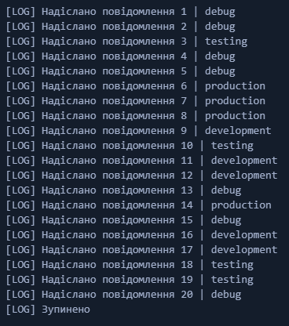

Рис. 3 – Завдання 2 Producer

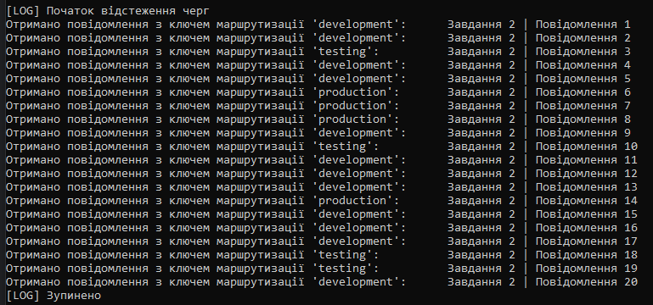

Рис. 4 – Завдання 2 Consumer

Спочатку був запущений споживач (consumer), і програма вивела повідомлення про те, що вона почала відстежування черги. Після цього був запущений виробник (producer), який розпочав генерувати повідомлення і додавати їх до черги. У виводі програми виробника також можна помітити, що після надсилання повідомлення в консоль виводиться інформація про це повідомлення у вигляді списку та його ключа маршрутизації.

# ***Завдання 3***

Створіть тематичний обмін із чергою для кожної категорії новин

(наприклад, sports, politics, entertainment тощо). Прив’яжіть кожну чергу до

обмінника за допомогою ключа маршрутизації "news.{category}".

Код для програми Producer’а:

def task_3_producer():

    counter = 1

    connection = pika.BlockingConnection(pika.ConnectionParameters('localhost'))

    channel = connection.channel()

    channel.exchange_declare(exchange='news_exchange', exchange_type='topic')

    while True:

        time_to_sleep = random.randint(1, 3)

        time.sleep(time_to_sleep)

        category = random.choice(['sports', 'politics', 'entertainment'])  # список можливих категорій

        routing_key = f"news.{category}"

        message = f'Новина в категорії {category}'

        body = message.encode('utf-8')

        channel.basic_publish(exchange='news_exchange', routing_key=routing_key, body=body)

        print(f'[LOG] Надіслано повідомлення {counter}\t| {routing_key}   \t| {message}')

        counter += 1

try:

    task_3_producer()

except KeyboardInterrupt:

    print('[LOG] Зупинено')

Код для програми Consumer’а:

import random

import time

import pika

def task_3_consumer():

    connection = pika.BlockingConnection(pika.ConnectionParameters('localhost'))

    channel = connection.channel()

    def callback(ch, method, properties, body):

        print(f'Отримано повідомлення: {body.decode("utf-8")}')

    channel.exchange_declare(exchange='news_exchange', exchange_type='topic')

    channel.queue_declare(queue='news')

    # Видалення всіх існуючих зв'язків для queue

    for rk in ['news.*']:

        channel.queue_unbind(queue='news', exchange='news_exchange', routing_key=rk)

    channel.queue_bind(exchange='news_exchange', queue='news', routing_key='news.*')

    channel.basic_consume(queue='news', on_message_callback=callback, auto_ack=True)

    print('\n[LOG] Початок відстеження черги')

    channel.start_consuming()

try:

    task_3_consumer()

except KeyboardInterrupt:

    print('[LOG] Зупинено')

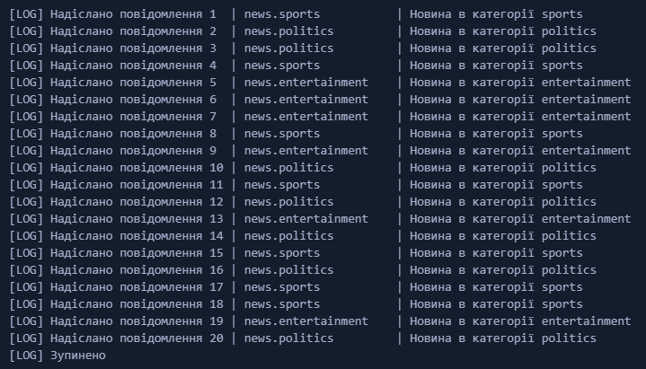

Рис. 5 – Завдання 3 Producer

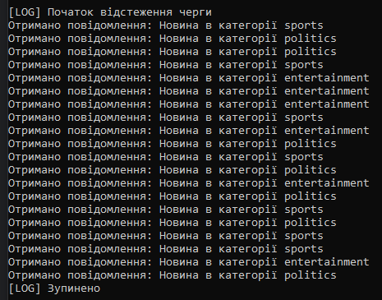

Рис. 6 – Завдання 3 Consumer

# ***Висновки***

Під час виконання лабораторної роботи я отримав знання про основні принципи функціонування брокера повідомлень RabbitMQ та його застосування для асинхронного обміну повідомленнями. Мною були освоєні ключові концепції, такі як Producer, Consumer, обмінники та черги.

В процесі виконання завдань я створював прив'язані черги та працював із ключами маршрутизації. Це дозволило мені здійснити практичні вправи, що стосуються реальних сценаріїв використання брокера повідомлень для організації асинхронного обміну повідомленнями у розподілених системах. Отримані в ході цієї роботи навички та досвід використання RabbitMQ виявляться корисними при подальшій роботі з розподіленими системами та асинхронною комунікацією.